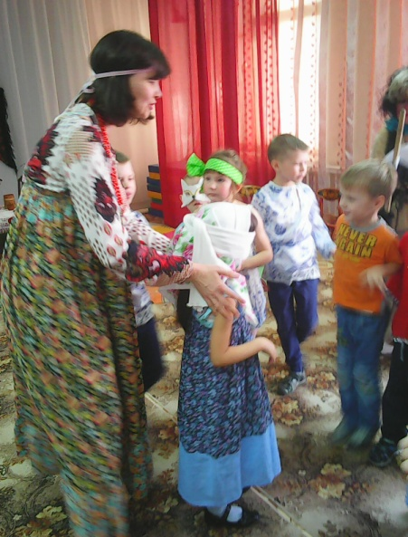

**1 февраля 2018 г.** согласно плану воспитательно-образовательной работы на 2017-2018 учебный год в  МКДОУ «Детский сад № 4 комбинированного вида «Светлячок» было проведено развлечение «Коляда пришла – весёлый праздник принесла».

В развлечении участвовали дети среднего и старшего дошкольного возраста.

**Цель:** Приобщение дошкольников к истории русской народной культуры, знакомство с рождественскими обрядовыми праздниками. Воспитание духовно – нравственных качеств: доброта, милосердие, великодушие, щедрость; желание дарить людям радость.

Организатор мероприятия: музыкальный руководитель Кокшарова Т.В.

